

***Дисциплина: МДК 04.01***

**Отчет по выполнению задания на тему: «Lesson 5».**

**Выполнил студент:**

Зверев Н.Д.

Группа: **1-ИСП11-18**

**Проверил преподаватель:**

Рогулин А.А.

Москва 2022 г.

1. **Краткое описание**

1) Microsoft Word зависает, при попытке сохранения текстового файла.

2) Текстовые файлы не сохраняются после нажатия кнопки "Сохранить".

Это проблема может возникнуть неожиданно, во время работы с текстовым файлом. Приложение зависает и выдаёт ошибку. Текстовый файл в конечном итоге не сохраняется.

**Дата баг-репорта:** 21.02.2022

**Срок решения проблемы:** 2 дня

1. **Шаги воспроизведения:**

1) Запуск приложения Microsoft Word

2) Работа в текстовом файле (Печать текста, вставка картинок, изображений), иногда при нажатии кнопки “Сохранить”.

**Фактический результат:** Зависание приложения Microsoft Word и отображение ошибки.

**Ожидаемый результат:** Вылет из Microsoft Office без сохранения текстового файла.

1. **Название проекта:** Microsoft Office
2. **Компоненты:** Продукт Microsoft Office
3. **Версия бага:**

S1 и S2, ошибка должна быть исправлена как можно быстрее, т.к. ее наличие является критической для проекта.

1. **Серьёзность:**

В связи с тем, что эта проблема найдена в ключевой функциональности приложения и после её возникновения приложение становиться недоступной, то дальнейшая работа с этим приложением невозможна, поэтому эта проблема является блокирующей. Проблемы подобного типа являются критическими, так как они мешают полноценно проводить тестирование приложения. Проблема является блокирующей и критической и имеют обозначения: S1 и S2.

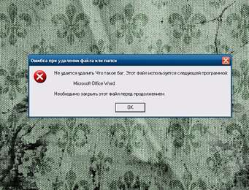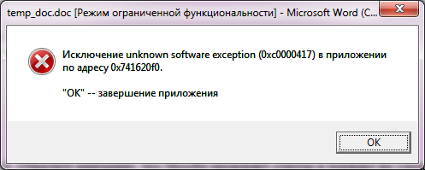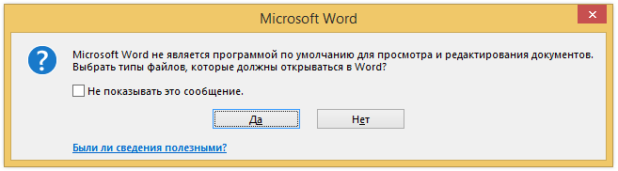

1. **Приоритеты**

P1 Высокий (High): Ошибка должна быть исправлена как можно быстрее, т.к. ее наличие является критической для проекта.

1. **Статус**

**Назначен (Assigned)**.

Эта ошибка актуальна и должна быть исправлена в следующей сборке, происходит назначение на разработчика, который должен исправить ошибку.

1. **Автор**

|  |  |
| --- | --- |
| **Поле** | **Ответственный за заполнение поля** |
| Короткое описание | Тестировщик |
| Проект | Тестировщик |
| Компонент приложения | Тестировщик |
| Номер версии | Тестировщик |
| Серьезность | Тестировщик, однако данный атрибут может быть изменен вышестоящим менеджером |
| Приоритет | Менеджер проекта или менеджер ответственный за разработку компонента, на который написан баг репорт |
| Статус | Автор баг репорта (обычно это Тестировщик), но многие системы баг трекинга выставляют статус по умолчанию |
| Автор | Устанавливается по умолчанию, если нет, то указывается имя автора баг репорта |
| Назначен | Менеджер проекта или менеджер ответственный за разработку компонента, на который написан баг репорт |
| ОС / Сервис Пак и т.д. / Браузера + версия / ... | Тестировщик |
| Шаги воспроизведения | Тестировщик |
| Фактический результат | Тестировщик |
| Ожидаемый результат | Тестировщик |
| Прикрепленный файл | Тестировщик, а также любой член командной группы, считающий, что прикрепленные данные помогут в исправлении бага |

1. **Возможные пути исправления для пользователя:**
2. Открыть диспетчер задач и снять задачу с приложения Microsoft Word
3. Перезагрузить устройство

